# Министерство Образования Республики Беларусь

Учреждение образования

«Гомельский государственный технический университет

имени П.О. Сухого»

Кафедра «Информатика»

по курсу: «Разработка приложений для Интернет»

Лабораторная работа №9

# «Объектная модель браузера (BOM). Таймеры»

Выполнил: студент группы ИП-31

Заяц Н. С.

Допуск к защите: Проверил: преподаватель

Дата защиты: Самовенд Н.В.

Гомель 2021

**Цель работы**: изучить объекты BOM, научиться использовать таймеры в JavaScript.

**Практическая часть:**

**Задание 1**

«Написать свой браузер»! На странице в верхней части размещается форма, в нижней части – плавающий фрейм. Форма обеспечивает следующие возможности:

* ввод адреса;
* загрузка страницы в нижний фрейм или новое окно;
* переход назад и вперед по истории страниц нижнего фрейма;
* повторная загрузка страницы в нижнем фрейм.

**Html файл**

<!DOCTYPE html>

<html lang="en">

<head>

    <meta charset="UTF-8">

    <meta http-equiv="X-UA-Compatible" content="IE=edge">

    <meta name="viewport" content="width=device-width, initial-scale=1.0">

    <title>Mikita Zayats</title>

</head>

<body>

    <iframe id="windowOfBrowser" width="420px" height="300px"></iframe>

    <div id="inputLine">

        <button id="backButton">&lt;&lt;Back</button>

        <button id="forwardButton">Forward&gt;&gt;</button>

        <input type="text" name="inputSite" id="inputWebSite">

        <button id="openButton">Открыть</button>

        <input type="checkbox" name="newWindowFlag" id="newWindowFlag">

        <label for="newWindowFlag" id="labelForCheckBox">Открыть в новом окне</label>

    </div>

</body>

<script src="index.js"></script>

</html>

**index.js**

let inputWebSite = document.getElementById('inputWebSite');

let newWindowCheckBox = document.getElementById('newWindowFlag');

let iframe = document.getElementById('windowOfBrowser');

iframe.open = function(link) { this.src = link; };

let history = [];

let curLink = 0;

let curWindow = iframe;

function openWebSite(link) {

    curWindow.open(link);

}

document.getElementById('openButton').addEventListener('click', function() {

    openWebSite(inputWebSite.value);

    if ((history.length > 0 && history[history.length - 1] !== inputWebSite.value)

        || history.length == 0) {

        curLink = history.length;

        history.push(inputWebSite.value);

    }

});

document.getElementById('backButton').addEventListener('click', function() {

    if (curLink > 0) {

        curLink -= 1;

        inputWebSite.value = history[curLink];

    }

});

document.getElementById('forwardButton').addEventListener('click', function() {

    if (curLink + 1 < history.length) {

        curLink += 1;

        inputWebSite.value = history[curLink];

    }

});

document.getElementById('newWindowFlag').addEventListener('change', function() {

    curWindow = (this.checked? window : iframe);

});

**Задание 2**

Создать HTML-документ с кнопкой. При подведении курсора мыши к кнопке с любой стороны кнопка должна исчезать и через 3 секунды появляться в случайном месте окна.

**Html файл**

<!DOCTYPE html>

<html lang="en">

<head>

    <meta charset="UTF-8">

    <meta http-equiv="X-UA-Compatible" content="IE=edge">

    <meta name="viewport" content="width=device-width, initial-scale=1.0">

    <title>Zayats Mikita</title>

    <link rel="stylesheet" href="styles.css">

</head>

<body>

    <div id="mainWindow" width="350px" height = "350px">

        <button id="pressMeButton" width="65px" height = "65px">Поймай, если можешь</button>

    </div>

    <div id="timeDiv">

        Time:

        <span id="timeString">0.00</span>

    </div>

</body>

<script src="index.js"></script>

</html>

**index.js**

let pressMeButton = document.getElementById('pressMeButton');

let timeString = document.getElementById('timeString');

let intervalId;

let startTime;

pressMeButton.addEventListener('mouseenter', function() {

    this.style.visibility = 'hidden';

    setTimeout(spawnButton, 3000);

    intervalId = setInterval(showTime, 10);

    startTime = Date.now();

});

function showTime() {

    timeString.innerText = ((Date.now() - startTime) / 1000).toFixed(2);

}

function spawnButton() {

    let computedStyle = getComputedStyle(pressMeButton.parentNode);

    let marginTop = Math.floor(Math.random() * (parseInt(computedStyle.height) - 65));

    let marginLeft = Math.floor(Math.random() * (parseInt(computedStyle.width) - 65));

    pressMeButton.style.marginTop = marginTop + 'px';

    pressMeButton.style.marginLeft = marginLeft + 'px';

    pressMeButton.style.visibility = 'visible';

    clearInterval(intervalId);

}

**Задание 3.** Создать HTML-документ с футбольным полем, которое занимает всю ширину и высоту экрана, и мячом.

Сделать так, чтобы при клике мышкой по полю, мяч плавно перемещался на место клика. Учтите: необходимо, чтобы центр мяча останавливался именно там, где был совершен клик мышкой.

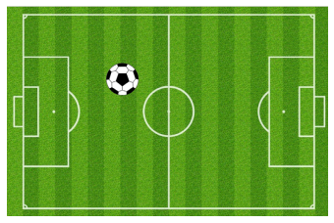

**Html файл**

<!doctype html>

<html lang="en">

<head>

    <meta charset="UTF-8">

    <meta name="viewport"

          content="width=device-width, user-scalable=no, initial-scale=1.0, maximum-scale=1.0, minimum-scale=1.0">

    <meta http-equiv="X-UA-Compatible" content="ie=edge">

    <link rel="stylesheet" href="main.css">

    <title>Zayats Miktia </title>

</head>

<body>

<div class="sub-content" id='footballField'>

    <img id="ball" src="ball.png">

</div>

</body>

<script src="index.js"></script>

index.js

let ball = document.getElementById('ball');

document.getElementById('footballField').addEventListener('click', handleClick);

function handleClick(evt){

    if (evt.which == 1){

        let currentBallPosition = ball.getBoundingClientRect();

        let ballHeight = currentBallPosition.height;

        let ballWidth = currentBallPosition.width;

        ball.style.left = `${evt.pageX - ballWidth / 2}px`;

        ball.style.top = `${evt.pageY - ballHeight / 2}px`;

    }

}

**Задание 4.** Создать HTML-документ с кнопкой или блоком div небольшого размера. Написать сценарий, вращающий элемент вокруг текущего положения курсора мыши. При изменении положения курсора, центр вращения так же должен смещаться следом за ним.

**Html файл**

<!DOCTYPE html>

<html lang="en">

<head>

    <meta charset="UTF-8">

    <title>Zayats Mikita</title>

    <link rel="stylesheet" href="syte.css">

</head>

<body onmousemove="mouseMove(event)">

    <div id='circle'></div>

    <div id='orbit'></div>

    <script src="index.js"></script>

</body>

</html>

**Index.js**

let centerX = 0;

let centerY = 0;

let radiusLen = 100;

let angle = 0

let timer = setInterval(() => {

    angle += 0.02

    let offset_x = radiusLen * Math.sin(angle);

    let offset_y = radiusLen * Math.cos(angle);

    circle.style.left = (centerX - 25 + offset_x) + 'px';

    circle.style.top = (centerY - 25 + offset_y) + 'px';

}, 10);

function mouseMove(evt) {

    centerX = evt.clientX;

    centerY = evt.clientY;

    orbit.style.left = (centerX - 15) + 'px';

    orbit.style.top = (centerY - 15) + 'px';

}

**Результат работы:**

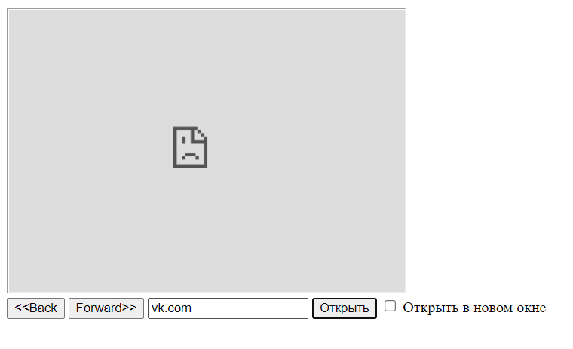

Рисунок 1 – задание 1

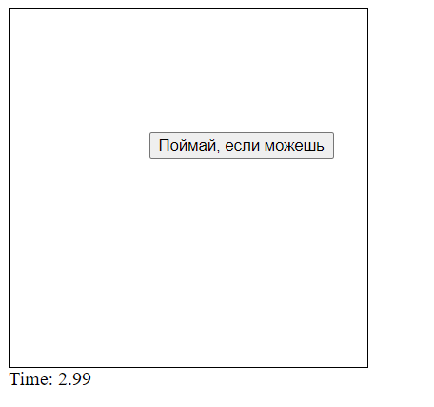

Рисунок 2 – задание 2

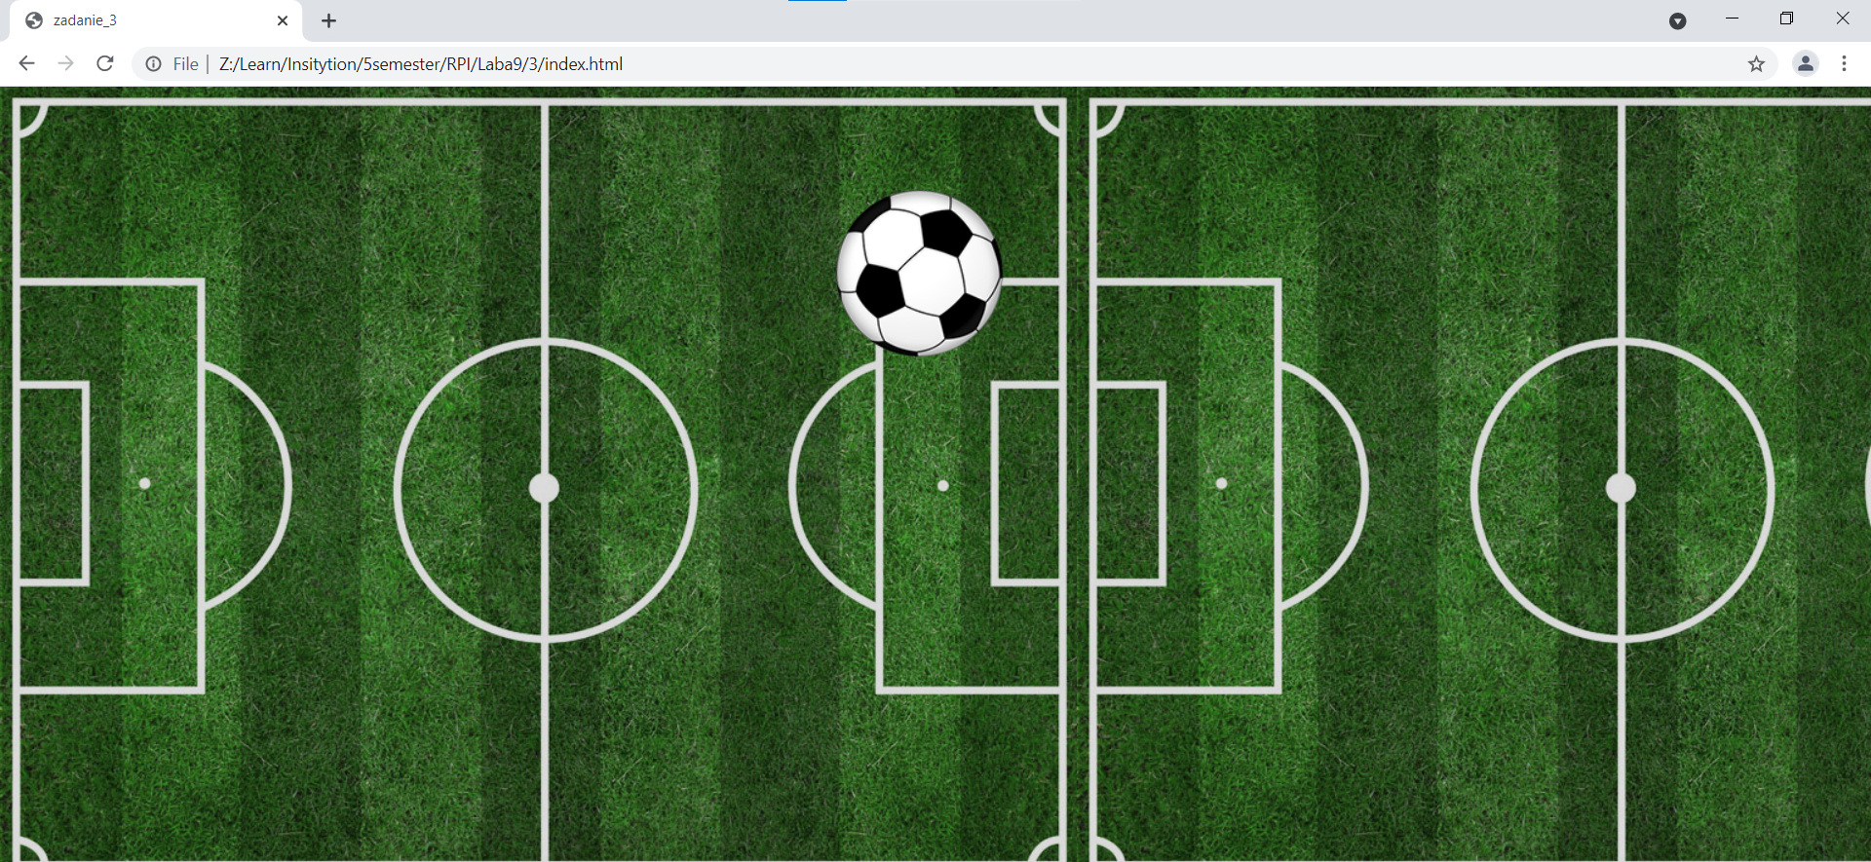

Рисунок 3 – задание 3

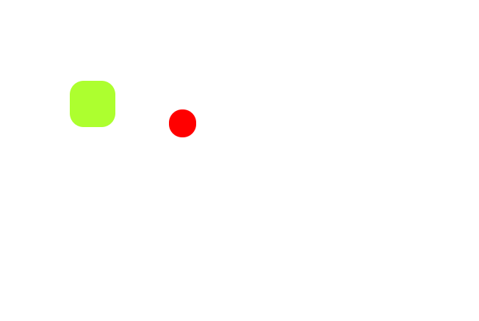

Рисунок 4 – задание 4

**Вывод:** в ходе лабораторной работы были изучены объекты BOM, таймеры в JavaScript.